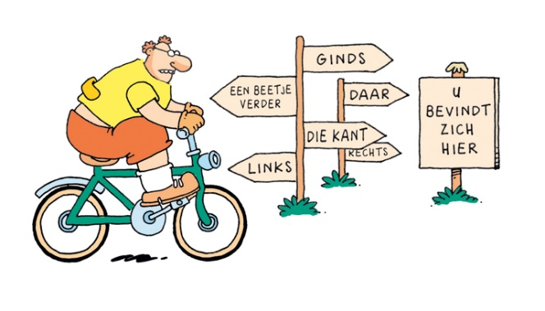

UITNODIGING
Fietstocht & Chinees buffet!
25 juli 2026

Op zaterdag 25 juli aanstaande verzamelen we bij Terra Nova op Het Tolland om te gaan fietsen.
We starten met een kopje koffie of thee met iets erbij en dan vertrekken we!
Er is een leuke route uitgezet van ongeveer 25 km.
Halverwege zullen we een pits-stop houden om even bij te tanken.
Daarna fietsen we weer terug naar Wateringen.

Programma tijden:
13.00 uur verzamelen en een kopje koffie of thee bij Terra Nova

13.30 uur vertrek fietstocht
16.30 uur verwachting terugkomst in Wateringen
17.00/17.30 uur start van het Chinees buffet

Kosten:
Eigen bijdrage voor leden: € 12,50 per persoon
Voor niet-leden is de bijdrage € 20,- per persoon

Wil of kan je niet mee fietsen maar wel gezellig eten met je wijkgenoten?
Dat kan uiteraard ook, het gaat tenslotte om de verbondenheid.
Voor leden € 12,50 per persoon; voor niet-leden € 20,00 per persoon.

Inschrijven en betaling:
Inschrijven kan vóór 20 juli a.s. via bestuur@druivenblok.nl of
door te bellen / appen naar 06-10 32 67 72: Maria Korpel.

Na het inschrijven uw bijdrage graag overmaken naar:
Wijkvereniging Druivenblok, rek.nr: NL 61 RABO 0104 0785 02
o.v.v. fietstocht en aantal personen.

NB: Inschrijven kan niet door alleen de bijdrage over te maken, dit schept verwarring.

We hopen op 25 deelnemers en mooi weer!

Met vriendelijke groeten,
Bestuur Wijkvereniging Druivenblok

